decaf编译器实验报告
{每次实验后按照该模板提交报告}

实验成员: 戴兆添

2019/4/12

1、实验目标
阅读decaf scanner的源代码后，修改其代码，增加识别keyword的功能，增加识别string的功能，增加词法差错功能。
使用flex软件生成词法分析器并进行验证。
- 实验环境
Intellij idea windows 10
I5 7300hq 8g ram
（实验使用的软件/硬件环境）
3、decaf编译器关键数据结构和核心算法
3.1 Scanner
3.1.1 数据结构
Token类：有一个共有的整型tag属性，用于标识此token是key还是num等等，由此类又继承出Num，Real，Word，Str等类，分别用于处理num，key，String等等。
同时，为了处理一部分的词法错误，使用了stack数据结构。
HashTable:
使用一个hashtable来保存keyword的键值对。用于在scan（）方法中识别ID时，用于判断是否为keyword。
3.1.2 核心算法
Lexer类中的scan（）方法。
这个方法的处理流程是：
- 跳过空串，换行符。
- 识别特殊的运算符，如‘&&’等，添加除去注释的功能扫描到// 和/*时将其后所有的字符抛弃，同时为了实现字符串的识别，于此步的switch的default中通过判断前一个peek是否为“ 进入字符串的处理流程。
- 处理数字,若遇到0x则进入十六进制数的处理流程，十六进制包含了字母要区分于十进制的处理，若peek是.则进入浮点数的处理流程使用real类进行处理。
- 处理ID，若不匹配则到最后的特殊符号的匹配。
3.1.3 错误处理
处理类似（},等等缺失的词法错误。使用stack数据结构，在scan（）方法的最后特殊符号匹配的阶段加入代码，
- 当扫描到左括号之类的符号，使符号入栈。
- 当扫描到右括号等的符号时，先对栈进行是否为空的判断，若为空，则说明缺失符号，已经发生错误。若不为空，则对栈进行出栈操作，并与当前的peek进行比对，若不匹配则出现错误。
- 也有只进栈不出的情况，在全部输入的代码扫描完毕，结束后，判断栈是否为空，若不为空，也等于出现了错误。
处理非法符号：
添加一个类用于检查是否为非法符号，在每次scan时都检查是否输入了非法符号。
测试截图：
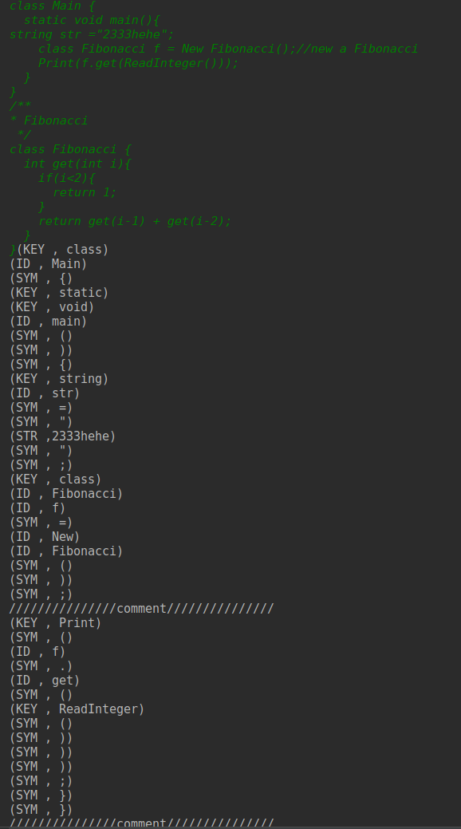
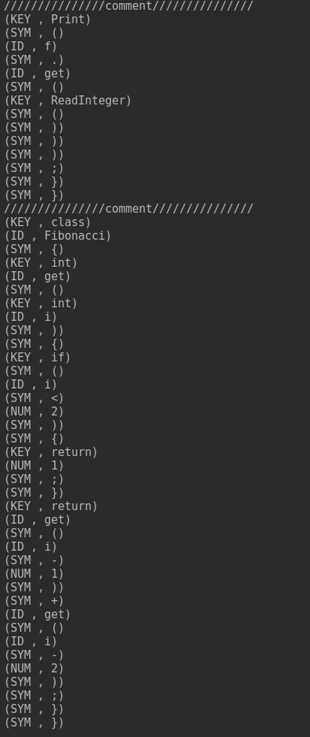

错误检查测试：
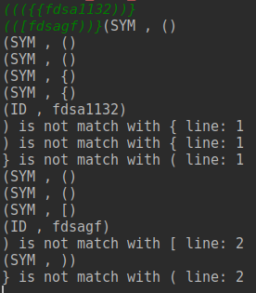

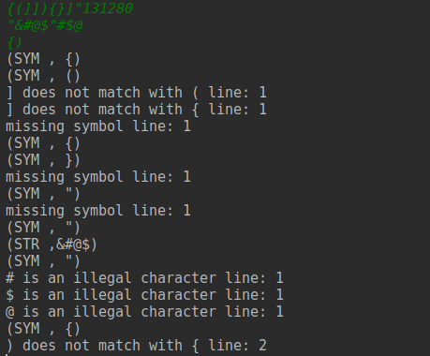
3.1.4 flex
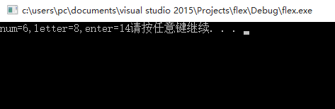
3.1.5 总结
体会：这次实验让我对于词法分析器有了更好的理解。将输入的代码转换成token串需要考虑的情况很多，当前这个scanner程序是十分不完善的。比如无法分辨出当前扫描到的换行符是否是最后结束的换行符，导致程序一直在空转。

3.2 Parser
3.2.1 数据结构
一个用于存储声明的变量的hashtable
3.2.2 核心算法
使用了上次实验的lexer获得token串，然后在这一步将无意义的token串转化成语法树。
这个parser使用的是topdown的方法。
- 它从block开始匹配，match两个花括号之间是声明和stmt的匹配。
- 而后进入了声明的匹配。声明的匹配中向hashtable中添加了新声明的变量。
- 而后到了stmt的匹配其中又有if，while，for等节点的匹配.....
关于for识别的添加：
在stmt（）函数的switch中加入for的分支，同时新建For类，在Tag类中加入for的值，并且还要在lexer中所保留的关键字加入for。加入的for分支仿照while分支的写法，先match for关键字，然后到 （，第一个句子是赋值语句，直接使用assign（）匹配，由于原本的assign（）方法是自带匹配分号的，而且for语句第三个赋值语句后是没有分号的，所以加入一个布尔变量来控制assign（）方法是否匹配最后的分号，匹配 ；，而后使用bool（）匹配，再匹配 ；，在匹配assign，最后是 ）和stmt，再将这个布尔变量重设。
总结
体会：这次实验让我对于词法分析器有了更好的理解。将输入的代码转换成token串需要考虑的情况很多，当前这个scanner程序是十分不完善的。比如无法分辨出当前扫描到的换行符是否是最后结束的换行符，导致程序一直在空转。
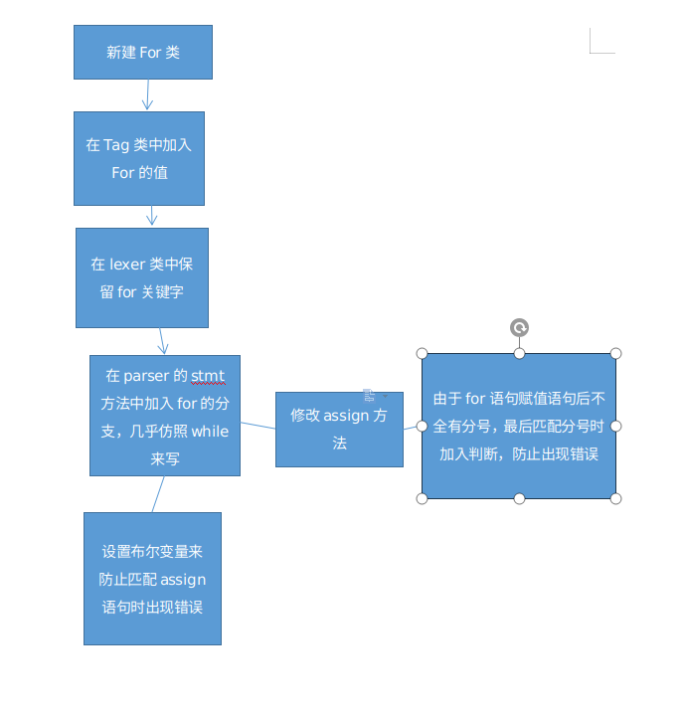

测试截图：
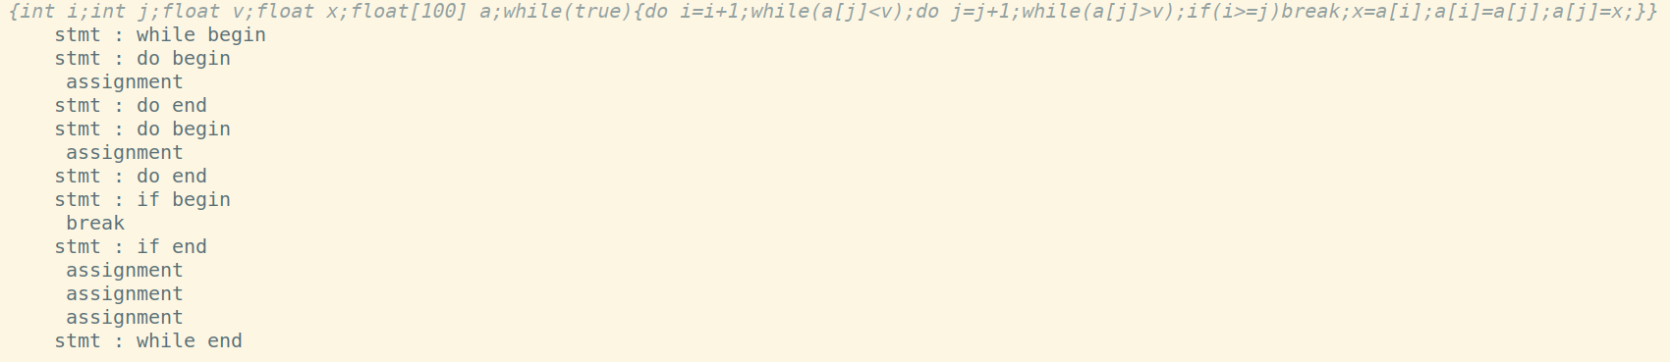
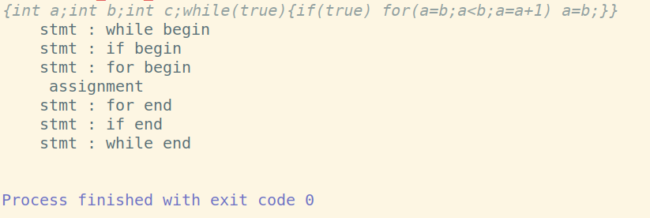

3.2.3 错误处理
这个parser的错误处理，通过在代码中规定所要match的token来实现错误处理，代码的格式就突出了这一点。
3.2.4 总结
这次的实验，结合了上一次的实验，使用了topdown的方法，让我对topdown方法有了更好的理解，通过阅读改写代码，让我对parser的实现有了一定的了解。
3.3 Semantic Analyser
3.3.1 数据结构
一个用于存储声明的变量的hashtable
Inter包中用于匹配的类。
3.3.2 核心算法
实现for语句的语义分析与中间代码生成：
在上次实验的基础上，已经有了对for语句的语法分析了。对For类的gen方法进行修改，使其能够生成中间代码。
测试结果：
Test.txt文件：
运行结果：
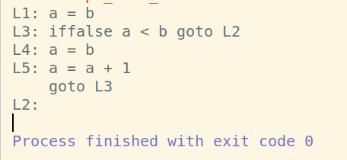
错误检查：
1.Identifier error：
Test.txt文件：
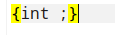
运行结果：
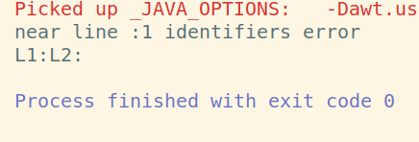
2.Parenthesis matching error:
见实验一的错误处理。
3.Semantic errors:
3.1an identifier is declared more than once
Test.txt文件：
运行结果：
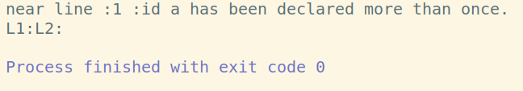
3.2The type of a condition expression is not bool
Test.txt文件：
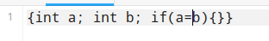
运行结果：
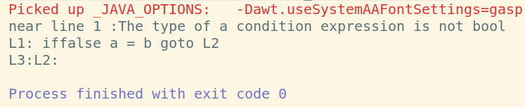

3.3The types of the left and right hand side of assignment are not
equal
Test.txt文件：
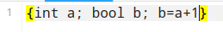
运行结果：
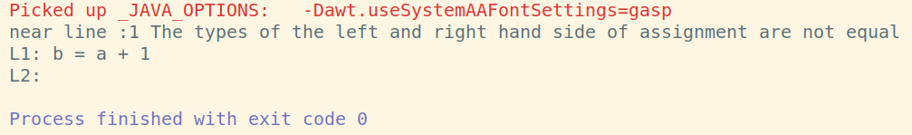
3.4The types of operands are not equal
Test.txt文件：
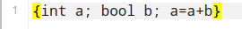
运行结果：
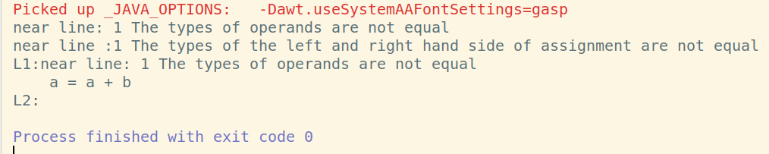
3.3.3总结
通过这次实验，我对语义分析的过程有了更加深刻的理解。通过增加对for语句的语法分析，让我了解了语义分析的过程，我收获良多。

3.4 Code Generator
补充switch case语句：
从词法开始，为switch和case添加相应的tag，并且在lexer中将它们作为关键字保留。添加Switch和Case语句的类，并且在parser的stmt（）中添加对switch和case的匹配。同时，注意对Stmt.Enclosing进行赋值使得parser对break可以进行匹配。

测试文件：
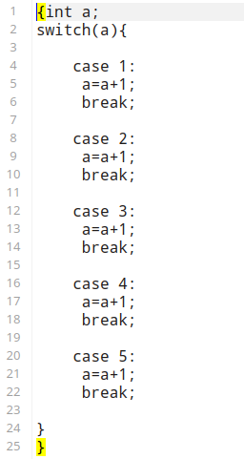
结果：
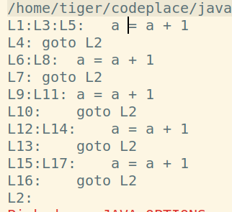

总结：
这次的实验，从词法分析到最终的三地址码生成，对switch case语句进行了完整的处理，让我复习了以前学习过的知识，让我更好学习了整个流程。
四次实验做下来，对decaf编译器的前端有了初步了解，学习到了很多，对我学习课本的理论知识有了很大的帮助，同时也认识到了改编译器还是有很多不足。

